- Zur sofortigen Veröffentlichung -

Pressemitteilung

Geschäftsführerwechsel bei der Andreas Hettich GmbH - Neues Führungsteam für eine zukunftsstarke Hettich Group

Tuttlingen, 28. März 2025

Nach 20 Jahren erfolgreicher Leitung durch die Familie Eberle stellt die Hettich Group die Weichen für eine zukunftsweisende Neuausrichtung. Zum 01. April 2025 wird die Geschäftsführung neu aufgestellt, um das Unternehmen langfristig weiterzuentwickeln und nachhaltig zu stärken.

Mit Herrn Ralf Ledda übernimmt ein erfahrener und langjährig erfolgreicher Geschäftsführer die Leitung der Hettich Group. Mit seiner umfassenden Führungserfahrung, unter anderem als Geschäftsführer der Auxilium GmbH und Alber GmbH sowie als Senior Vice President bei Invacare GmbH, wird er die künftige Entwicklung des Unternehmens entscheidend prägen.

Um die Führung des Unternehmens breiter aufzustellen, werden Herr Leopold Frank, bisher technischer Leiter, und Herr Christoph Pabst, bisher kaufmännischer Leiter, ebenfalls zum 01.04.2025 in die Geschäftsführung wechseln. Gemeinsam wird dieses dynamische Führungsteam ein starkes Fundament für die weitere Expansion und Nachhaltigkeit des Unternehmens bilden.

Die bisherigen Geschäftsführer, Klaus-Günter und Kristina Eberle, werden das Unternehmen in einer Übergangsphase weiterhin operativ unterstützen und anschließend als Vorsitzender und Mitglied in den Beirat wechseln.

Damit bleibt die strategische Ausrichtung des Unternehmens in bewährten Händen und wird durch die langjährige Erfahrung und das Engagement aller Beteiligten fortgeführt.

„Wir sind stolz auf das, was wir gemeinsam mit unseren Mitarbeiterinnen und Mitarbeitern erreicht haben, und blicken mit Zuversicht in die Zukunft. Mit Ralf Ledda, Leopold Frank und Christoph Pabst sowie dem gesamten Team der Hettich Group wird unser Unternehmen seinen erfolgreichen Kurs fortsetzen“, so Klaus-Günter Eberle.

Die Hettich Group freut sich auf diesen neuen Abschnitt und dankt allen Mitarbeitenden, Kunden und Partnern für ihr Vertrauen und ihre Unterstützung.

Bildmaterial
© Andreas Hettich GmbH

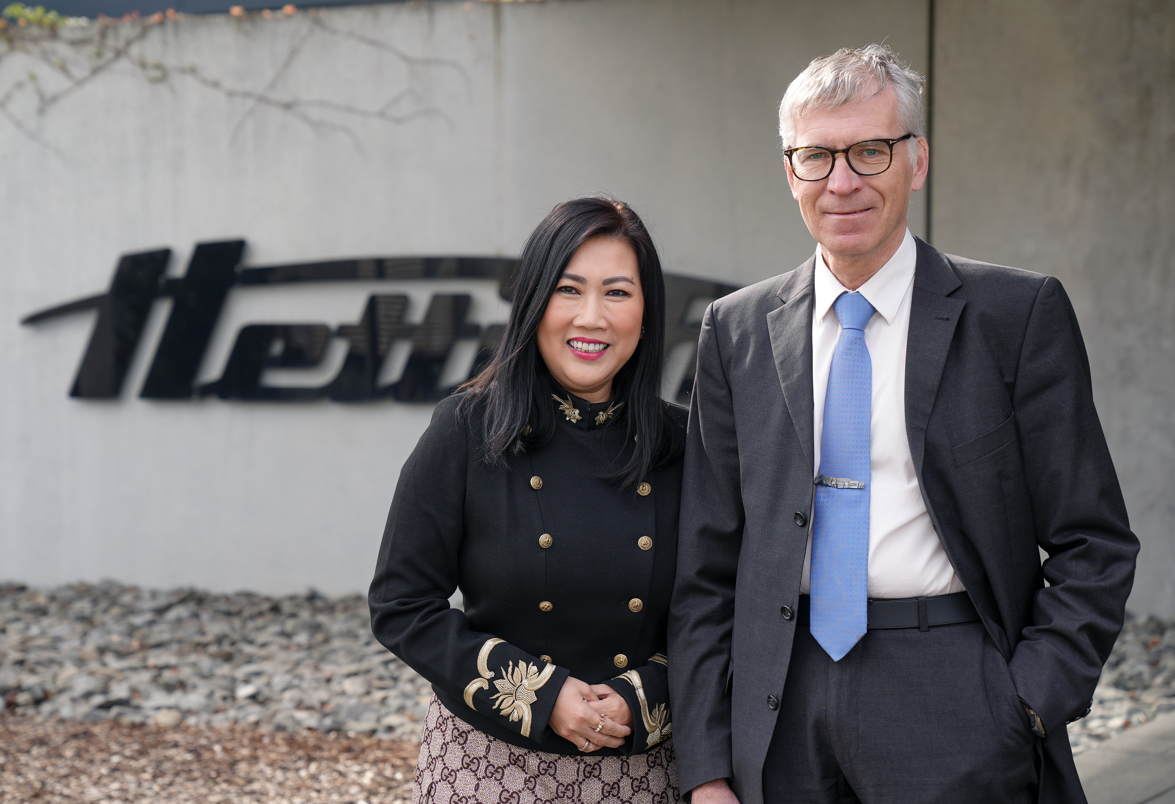

Bild 1: Kristina Eberle & Klaus-Günter Eberle – Übergeben die Geschäftsführung und
engagieren sich künftig im Hettich Firmenbeirat.

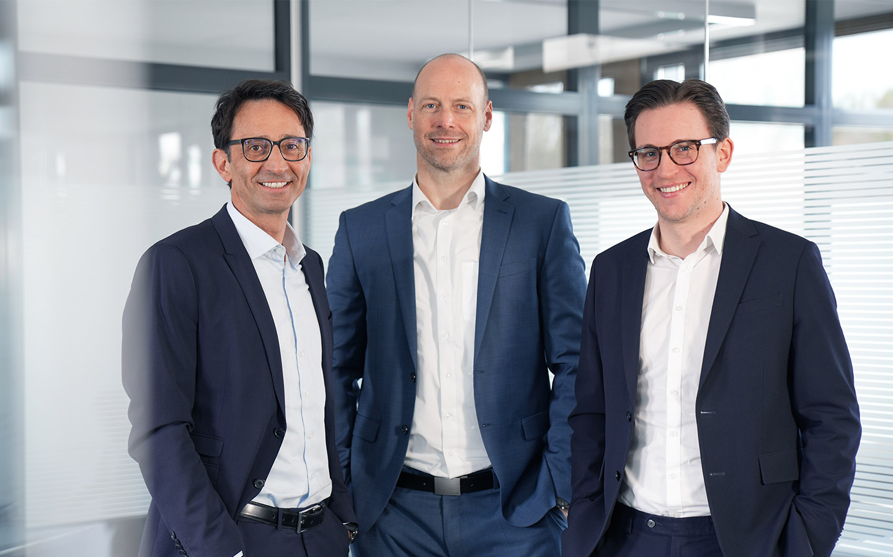

Bild 2: (v. li. n. re.) Ralf Ledda, Christoph Pabst & Leopold Frank - Neues Führungstrio für eine
zukunftsstarke Hettich Group.

Über die Andreas Hettich GmbH
Die Andreas Hettich GmbH ist ein führender globaler Hersteller von Zentrifugen und Inkubatoren und bietet hochwertige Produkte für Forschungslabore, klinische Labore und medizinische Einrichtungen weltweit. Mit über 120 Jahren Erfahrung und über 500 Mitarbeiter weltweit verpflichtet sich Hettich zur Entwicklung innovativer Lösungen, die den sich wandelnden Bedürfnissen der wissenschaftlichen Gemeinschaft gerecht werden. Alle Abteilungen wie Forschung, Entwicklung und Produktion befinden sich am Hauptsitz in Tuttlingen, Deutschland.

Weitere Informationen unter www.hettichlab.com

